2022-2023学年福建省厦门市同安区八年级（上）期末物理试卷
一、选择题（本大题共14小题。每小题2分，共28分。每小题只有一个选项符合题意）
1. 他19岁进入剑桥大学，靠为学院做杂物的收入支付学费。他的伟大成就——光的色散、惯性定律、万有引力定律和微积分等，他是（ ）
A. 牛顿 B. 伽利略 C. 爱因斯坦 D. 杨振宁
2. 在同安区第十四届中小学生运动会铅球比赛中，铅球的质量可能为4（ ）
A. kg B. kg/m³ C. g D. t
3. 2022年卡塔尔世界杯再次激起全民足球热潮，下列关于足球的情况说法正确的是（ ）
A. 足球在草坪上静止时不受力 B. 足球在草坪上静止时受到重力
C. 足球在空气中运动时不受力 D. 足球在空气中运动时受到推力
4. 控制噪声是城市环保的重要措施，如图是厦门BRT某路段的景象，车道隔栏减弱噪声的方法是（ ）
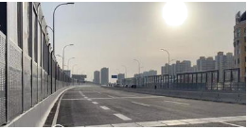
A. 在声源处减弱 B. 在传播过程中减弱
C. 在接收处减弱 D. 在人耳处减弱
5. 如图是小明家的木质“百叶窗”，它能够通过改变叶片的“角度”，有效控制太阳光进入室内的多少，图中与“百叶窗”原理相同的是（ ）
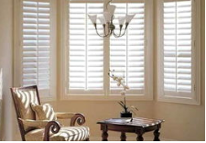
A. 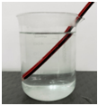铅笔在水面处折断 B. 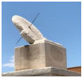北京故宫日晷上的影子
C. 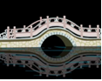桥在水中形成“倒影” D. 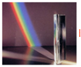白光通过三棱镜形成彩色光带
6. 如图，2022年11月，同安区铜鱼池入选了《福建省第一批河湖文化遗产名单》，当一束光从空气斜射入铜鱼池水时，下列结论中正确的是（ ）
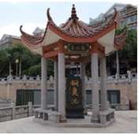
A. 反射角可能等于折射角 B. 折射角一定大于入射角
C. 折射角一定小于入射角 D. 折射角可能等于入射角
7. 守护“睛”彩视界，点亮“光”明未来”是2022年6月6日全国“爱眼日”的宣传口号之一。下列关于近视眼及其矫正的原理图正确的是（ ）
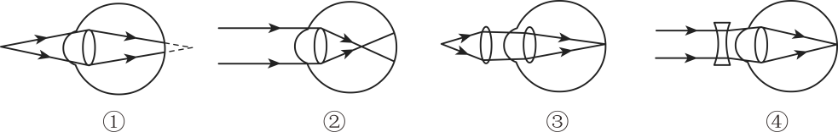
A. ①③ B. ①④ C. ②③ D. ②④
8. 物理实践活动小组设计了如图所示的实验：在无风的房间内一个铁丝圈中嵌上一层肥皂膜，用一个喇叭正对肥皂膜，开启喇叭后，喇叭音量固定为60dB，不断改变喇叭到肥皂膜的距离。当距离较远时，肥皂膜没有任何变化；随着距离的移近肥皂膜颤抖越来越强烈，直至破裂。以上实验主要在探究声音所传递能量的大小与（ ）
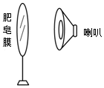
A. 音色的关系 B. 距离声源远近的关系
C. 肥皂膜厚度的关系 D. 喇叭音调高低的关系
9. 物理源于生活，服务于生活。下列有关物理在生活中的应用，说法正确的是（ ）
A. 医院中B超是利用次声波检查孕妇肚中胎儿的发育
B. 手机显示屏上艳丽多彩的画面可以由红、黄、蓝三种色光混合而成
C. 根据光的反射原理，在山路拐弯处放置凹面镜扩大观察视野
D. 利用真空不能传声，抽出双层玻璃中间的空气，获得隔音效果
10. 随着科技的发展，许多汽车都配备有定速巡航系统，即司机可以不用踩油门踏板就自动地保持车辆以固定的速度直线行驶。减轻了疲劳，描述这种运动形式的是（ ）
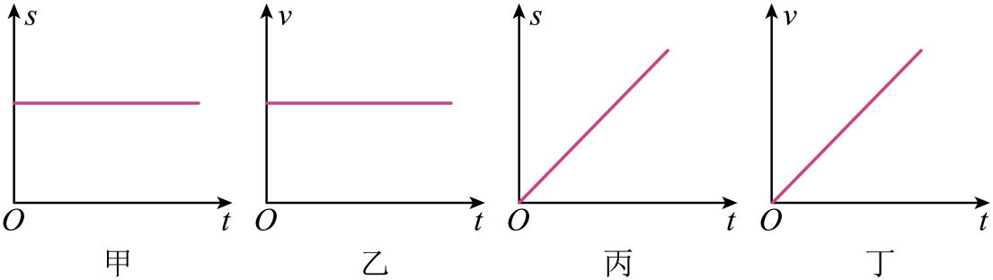
A. 乙与丁 B. 甲与丙 C. 乙与丙 D. 丙与丁
11. 如下图所示，游乐园里小朋友们在蹦床上欢欣跳跃，关于蹦床所产生的弹力，下列说法正确的是（ ）
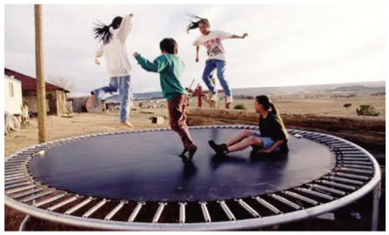
A. 小朋友与蹦床刚接触时，受到蹦床的弹力最大
B. 小朋友降到最低点时，受到蹦床的弹力最大
C. 小朋友被弹到最高点时，受到蹦床的弹力最大
D. 小朋友受到蹦床的弹力大小不变
12. 密度知识与生活联系非常紧密，下列关于密度的一些说法中错误的是（ ）
A. 1kg的冰与1kg的水密度相等
B. 鸡尾酒分层是利用不同酒类的密度不同制成的
C. 为减轻质量，赛事自行车采用强度高、密度小的材料制造
D. 密度是物质本身的一种特性，与物体的质量和体积无关
13. 如图所示，一束光线经水面反射后在光屏上呈现出一个光斑P，保持入射光方向不变，当水面升高时（ ）
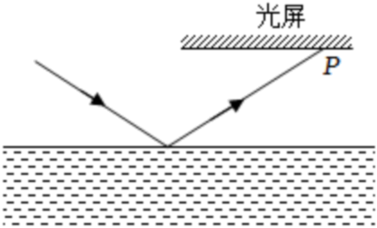
A. 反射角将变小 B. 反射角将变大
C. 光斑P将向右移动 D. 光斑P将向左移动
14. 现有质量相等的铅块、铁块、铝块，将其依次放入装有一定水的量筒内。先将铅块浸没于水中，水面上升了h₁，再将铁块浸没于水中，水面又上升了h₂，最后将铝块浸没于水中，水面上升了h₃（已知ρ_{铅}>ρ_{铁}>ρ_{铝}），则判断正确的是（ ）
A. h₁>h₂>h₃ B. h₁>h₃>h₂ C. h₃>h₂>h₁ D. h₃>h₁>h₂
二、填空题（本题共6小题，每空1分，共12分）
15. 如图甲，所测物块的长度为___________cm；如图乙，用弹簧测力计拉着一木块水平向右运动，此时弹簧测力计的示数为___________N。
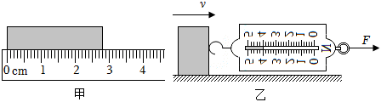
16. “排球：对墙壁垫球”是今年厦门体育中考的项目之一、在训练过程中，用手臂击打排球，感觉手臂会轻微疼痛，这说明力的作用是 ___________。善于观察的同学发现，墙上有一些因排球撞击所产生的大小不同的印记，说明力可以改变排球的 ___________。
17. 小明生病了，医生给他开了药。小明在服药前仔细阅读了说明书，其中“用法用量”上注明“按体重一日20mg/kg”。小明的体重是40kg。每粒药的规格是0.2g，则小明一日应服药___________mg，合___________粒。
18. 2022年11月29日，我国神舟十五号载人飞船发射升空，并于30日与我国空间站组合体，在合体后，神舟十五号与空间站保持相对______（选填“运动”或“静止”）；空间站绕行地球时，其运动状态______（选填“改变”或“不改变”）。
19. 如图，水平桌面上有一块圆形玻璃转盘，距转盘1.8m高处天花板安装了一盏灯，通过转盘能看到灯的 ___________（选填“虚”或“实”）像；若玻璃转盘顺时针转动，像的位置将 ___________。
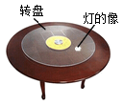
20. 现有甲、乙两种材料可制成飞机上某部件，全采用甲材料或全采用乙材料制成该部件，质量之比为8∶3，则甲、乙两种材料的密度之比为___________；如图，直线①是甲材料的m-V图像，乙材料的m-V图像应画在图中的 ___________区域。
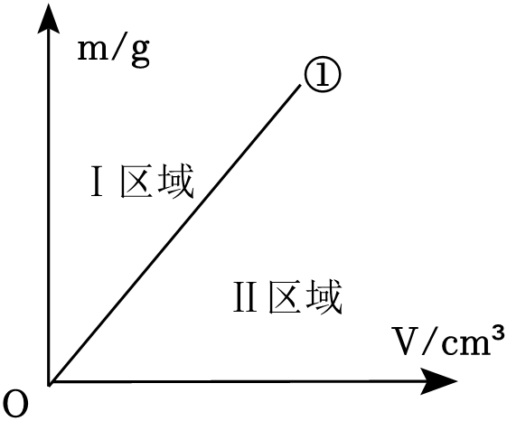
三、作图题（本题共2小题，每小题2分，共4分）
21. 如图所示，一物体沿斜坡向上运动，请在图中画出该物体在斜坡上受到的重力的示意图。
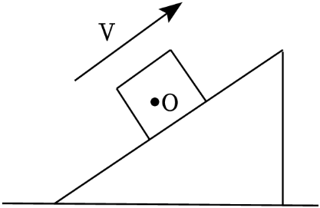
22. 如图，在2022年北京冬奥会上，孩子们用绚烂喜人的雪花花灯与大雪花互动，在冰面可以看到孩子们和花灯的“倒影”，画面浪漫纯美；请在图中画出孩子们眼睛（A点）看到花灯（S点）的“倒影”（S'点）和光路图，MN代表冰面。
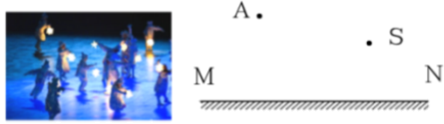
四、简答题（本题共1小题，共4分）
23. 课间操时，站在操场上的小明向教学楼望去，发现有的窗户明亮刺眼，有的却黑洞洞的，于是向老师请教。老师提示他：教学楼有的窗户是开着的，有的是关着的，小明很快明白了其中的道理。请回答：
（1）“明亮刺眼的窗户”是开着还是关着的？
（2）为什么有的窗户明亮刺眼，而有的却黑洞洞的？
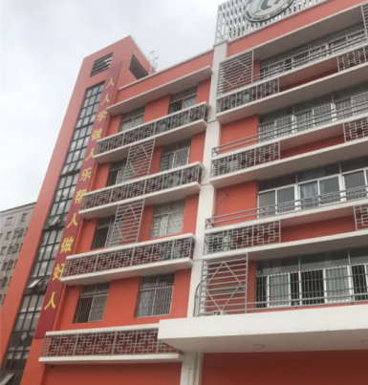
五、实验与探究题（本题共5小题，共30分）
24. 许多科学小实验都可以用身边的器材完成，小华同学在探究声音的响度分别与什么因素有关时，做了以下实验：
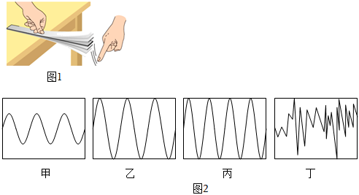
（1）如图1
所示，用一只手将钢尺压在桌沿上，用另一只手轻拨一端，听其响度；再用力拨，发现振动幅度变大，声音的响度 ___________（选填“变大”或“变小”），这说明响度与 ___________有关。当钢尺伸出桌面超过一定长度时，虽然用同样的力拨动钢尺，却听不到声音，这可能是由于钢尺振动的频率低于 ___________Hz。
（2）小华用示波器来研究声音的特性，如图2所示是几种声音输入到示波器上时显示的波形，其中响度相同的是 ___________，从物理学角度来判断，属于噪声的是 ___________。
25. 在探究凸透镜成像规律时，小明用镶嵌在白色方格板上的“F”光源替代蜡烛，实验装置如图1乙所示。
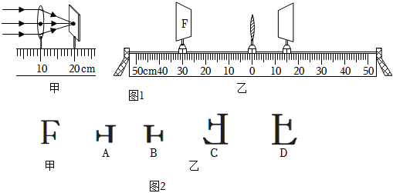
（1）如图1甲所示，一束平行光正对凸透镜照射，光屏上出现一个最小、最亮的光斑，则凸透镜的焦距f为 ___________cm。
（2）实验前，调节光源、凸透镜和光屏的的中心大致在同一高度，其目的是 ___________。
（3）如图1乙所示，光屏上呈现清晰 ___________、倒立的实像，此成像原理可应用在 ___________。
（4）为了便于比较像与物的 ___________，小明用与光源相同的白色方格板做光屏。
（5）同学们对小明使用的图1乙实验装置进行如下评价，其中不正确的是 ___________。
A．与烛焰相比，实验使用的光源不会晃动，光屏上所成的像比较稳定
B．零刻度线刻在光具座标尺的中央，可直接测出物距和像距
C．若凸透镜的焦距未知，则利用此实验装置不能测出凸透镜的焦距
（6）光源“F”放在15cm处，其大小如图2甲所示，凸透镜固定在光具座零刻度线上，移动光屏，得到清晰的像。此时用遮光罩将凸透镜的上半部分罩住，则不透光的光屏上所成的像为 ___________。
26. 某兴趣小组在探究“影响物体重力大小的因素”和“判断重力方向”的实验中，进行了如下的实验探究。
（1）在探究物体所受重力大小与物体质量关系时，实验记录如表：
①在探究过程中，需要的测量工具有 ___________、___________。
②分析表中实验数据，得出的结论是：___________。
③分析表中实验数据，图甲中能正确描述物体所受的重力大小G与质量m关系的图像是 ___________（选填字母符号）。
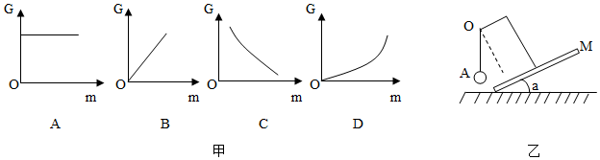
被测物体 | 质量m（kg） | 重力G（N） | 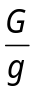（N/kg）
物体1 | 0.1 | 0.98 | 9.8
物体2 | 0.2 | 1.96 | 98
物体3 | 0.3 | 2.94 | 9.8
（2）该组同学探究重力方向时，实验装置如图乙所示，操作如下：
①将该装置放在水平桌面上后，逐渐改变木板M与桌面夹角α，会观察到悬线OA的方向不变，剪断悬线OA，小球 ___________（选填“竖直”或“垂直于木板M”）下落。
②从以上实验现象分析得到：重力的方向总是 ___________。
27. 实验小组在测量某小石块的密度时，选用托盘天平、量筒、细线等器材进行如下的实验：
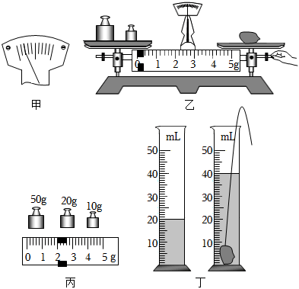
（1）把托盘天平放在水平桌面上，游码调零后发现指针位置如图甲所示，此时应进行的操作是 ___________；
（2）托盘天平调节平衡后，小明按图乙所示的方法来测量小石块的质量，操作中有两点错误，请你帮他找出：①___________；②___________；
（3）纠正错误后，重新测量结果如图丙所示，则测得的小石块的质量为 ___________g；
（4）如图丁所示，小石块的体积为 ___________cm³，由此计算小石块的密度是 ___________kg/m³；
（5）将石头取出后，发现该石头有吸水性，则测得的密度值和真实值相比 ___________（选填“不变”、“偏大”或“偏小”）。
28. 如图甲是某学校400m的环形跑道，其中1000m项目起点在A，终点在C，为了帮助小明训练1000m项目，体育老师请来四位同学当计时员，分别站在如图乙A、B、C、D四个标点处，用图丙所示电子秒表帮他计时，当小明从A点接到指令起跑时，四个计时员同时掐动秒表开始计时，每当小明经过标志点时，该点计时员记录下秒表此时的示数，以便体育老师了解小明在1000m项目中每个阶段的速度情况，进行调整，提高成绩。以下是各个同学站在四个点所记下的小明每次经过时候秒表的示数。
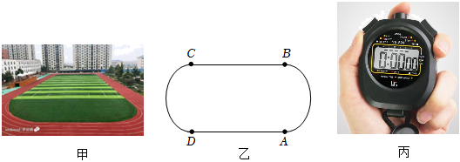
秒表示数记录点 | 第一次经过该点示数（单位：分•秒） | 第二次经过该点示数（单位：分•秒） | 第三次经过该点示数（单位：分•秒）
A | 0'0″ | 1'20″ | 3'00″
B | 0'23″ | 1'45″ | 3'31″
C | 0'41″ | 2'01″ | 3'55″
D | 1'06″ | 2'39″
（1）站在四个点的同学应该在 ___________（选填“看到发令枪烟雾”或“听到发令枪响”）的时候掐动秒表；
（2）分析表中数据可知，小明跑第一圈比第二圈要 ___________（选填“快”或“慢”），所以小明全程做的是 ___________（选填“匀速”或“变速”）运动；
（3）小明第二圈的平均速度是 ___________m/s；
（4）体育老师分析小明速度变化频繁导致体力消耗过快，指导小明先训练控制跑步节奏。经过训练，小明控制自己全程的直道跑步速度和弯道跑步速度固定，且直道跑步速度为弯道速度的1.2倍，并将成绩提高到3分45秒，已知该400m跑道的一个直道长为84m，则训练后小明的弯道跑步速度约为 ___________m/s（结果保留一位小数）。
六、计算题（本题共3小题，共22分）
29. 如图甲所示，某消毒车正在进行消毒作业。图中的消毒车净重5t。乙图是消毒车运动的s-t图像。求：
（1）消毒车自身重力。
（2）10min内消毒车的平均速度。
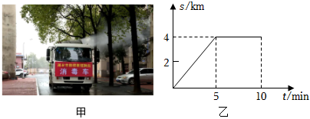
30. 雾霾频繁出现催生了一个新的商品交易——“卖空气”，如图，在某电商平台上标称“新西兰纯净手工灌装”的一瓶规格为7.7L（1L=10^{﹣3}m³）的压缩空气，卖价高达219元，它警示着人们，今天空气成“商品”，明日就可能会成为“稀缺品”，呼吁人们提高环境保护意识。已知一瓶这样的空气密度为8kg/m³。求：
（1）一瓶这样的空气的质量约为多少？
（2）这瓶空气用去38.5g后瓶内剩余空气的密度为多少？
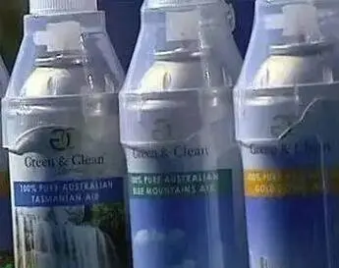
31. 2022年国际足球世界杯在卡塔尔举行。世界杯的奖杯是足球界的最高荣誉，如图是世界杯的奖杯“大力神杯”，它的体积大约为4×10³cm³，质量为6200g，其中奖杯顶端球体是用18K纯金制作，球体的质量为5010g，体积为1200cm^{3。}
（已知：ρ_{18K纯金}=16.7g/cm³、ρ_{铜}=8.9g/cm³）
（1）请根据以上数据，计算此“大力神杯”的密度。
（2）若用18K纯金浇铸一个实心的“大力神杯”，请计算它的质量。
（3）若“大力神杯”顶端球体的空心部分用铜来填满，请计算需要多少铜？
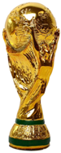
2022-2023学年福建省厦门市同安区八年级（上）期末物理试卷
一、选择题（本大题共14小题。每小题2分，共28分。每小题只有一个选项符合题意）
1. 他19岁进入剑桥大学，靠为学院做杂物的收入支付学费。他的伟大成就——光的色散、惯性定律、万有引力定律和微积分等，他是（ ）
A. 牛顿 B. 伽利略 C. 爱因斯坦 D. 杨振宁
【答案】A
【详解】A．牛顿的伟大成就有光的色散、惯性定律、万有引力定律和微积分学等方面，为现代科学的发展奠定了基础，为纪念他，人们用它的名字命名了力的单位，故A符合题意；
B．伽利略是利用望远镜观测天体取得大量成果的第一位科学家，故B不符合题意；
C．爱因斯坦对理论物理的贡献，特别是发现了光电效应，故C不符合题意；
D．杨振宁在统计物理和粒子物理方面做了重要的贡献，故D不符合题意。
故选A。
2. 在同安区第十四届中小学生运动会铅球比赛中，铅球的质量可能为4（ ）
A. kg B. kg/m³ C. g D. t
【答案】A
【详解】结合对生活的了解和对物理单位的认识分析可知铅球的质量可能为4kg。kg/m³是密度的单位，g为单位，质量偏小，t为单位时，质量太大。故A符合题意，BCD不符合题意。
故选A。
3. 2022年卡塔尔世界杯再次激起全民足球热潮，下列关于足球的情况说法正确的是（ ）
A. 足球在草坪上静止时不受力 B. 足球在草坪上静止时受到重力
C. 足球在空气中运动时不受力 D. 足球在空气中运动时受到推力
【答案】B
【详解】AB．足球在草坪上静止时受到重力和地面对它的支持力，故A错误，B正确；
C．足球在空气中运动时受重力和空气阻力，故C错误；
D．足球在空气中运动时不再受推力，故D错误。
故选B。
4. 控制噪声是城市环保的重要措施，如图是厦门BRT某路段的景象，车道隔栏减弱噪声的方法是（ ）
A. 在声源处减弱 B. 在传播过程中减弱
C. 在接收处减弱 D. 在人耳处减弱
【答案】B
【详解】控制噪声可以从三个方面着手：在声源处减弱，如摩托车加装消音器；在传播过程中减弱，如车道隔栏；在人耳处减弱，如工人用防噪声耳罩。
故选B。
5. 如图是小明家的木质“百叶窗”，它能够通过改变叶片的“角度”，有效控制太阳光进入室内的多少，图中与“百叶窗”原理相同的是（ ）
A. 铅笔在水面处折断 B. 北京故宫日晷上的影子
C. 桥在水中形成“倒影” D. 白光通过三棱镜形成彩色光带
【答案】B
【详解】“百叶窗”原理是光在同种均匀介质中沿直线传播。
A．铅笔在水面处折断，是由光的折射形成的，故A不符合题意；
B．北京故宫日晷上的影子，是由光的直线传播形成的，晷针挡住太阳光就形成了影子，故B符合题意；
C．桥在水中形成“倒影”，属于平面镜成像，是由光的反射形成的，故C不符合题意；
D．白光通过三棱镜形成彩色光带，是光的色散现象，是由光的折射形成的，故D不符合题意。
故选B。
6. 如图，2022年11月，同安区铜鱼池入选了《福建省第一批河湖文化遗产名单》，当一束光从空气斜射入铜鱼池水时，下列结论中正确的是（ ）
以上内容仅为本文档的试下载部分，为可阅读页数的一半内容。如要下载或阅读全文，请访问：https://d.book118.com/976112015131010030

